La SAINTE RENCONTRE
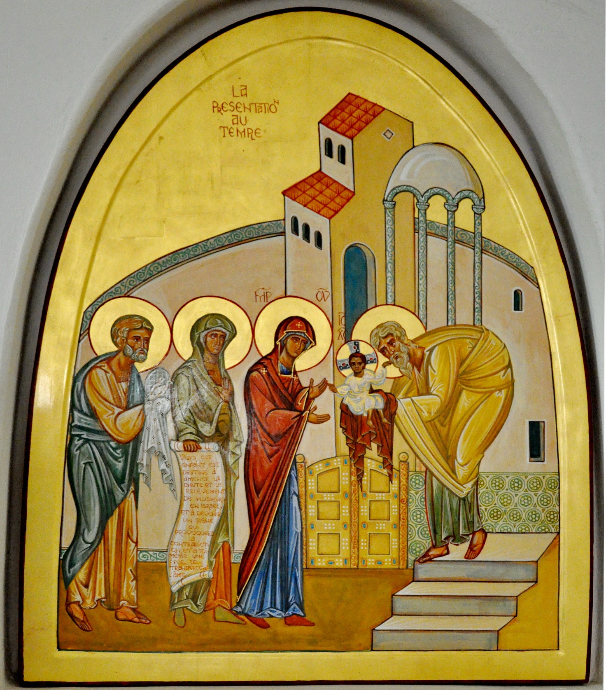

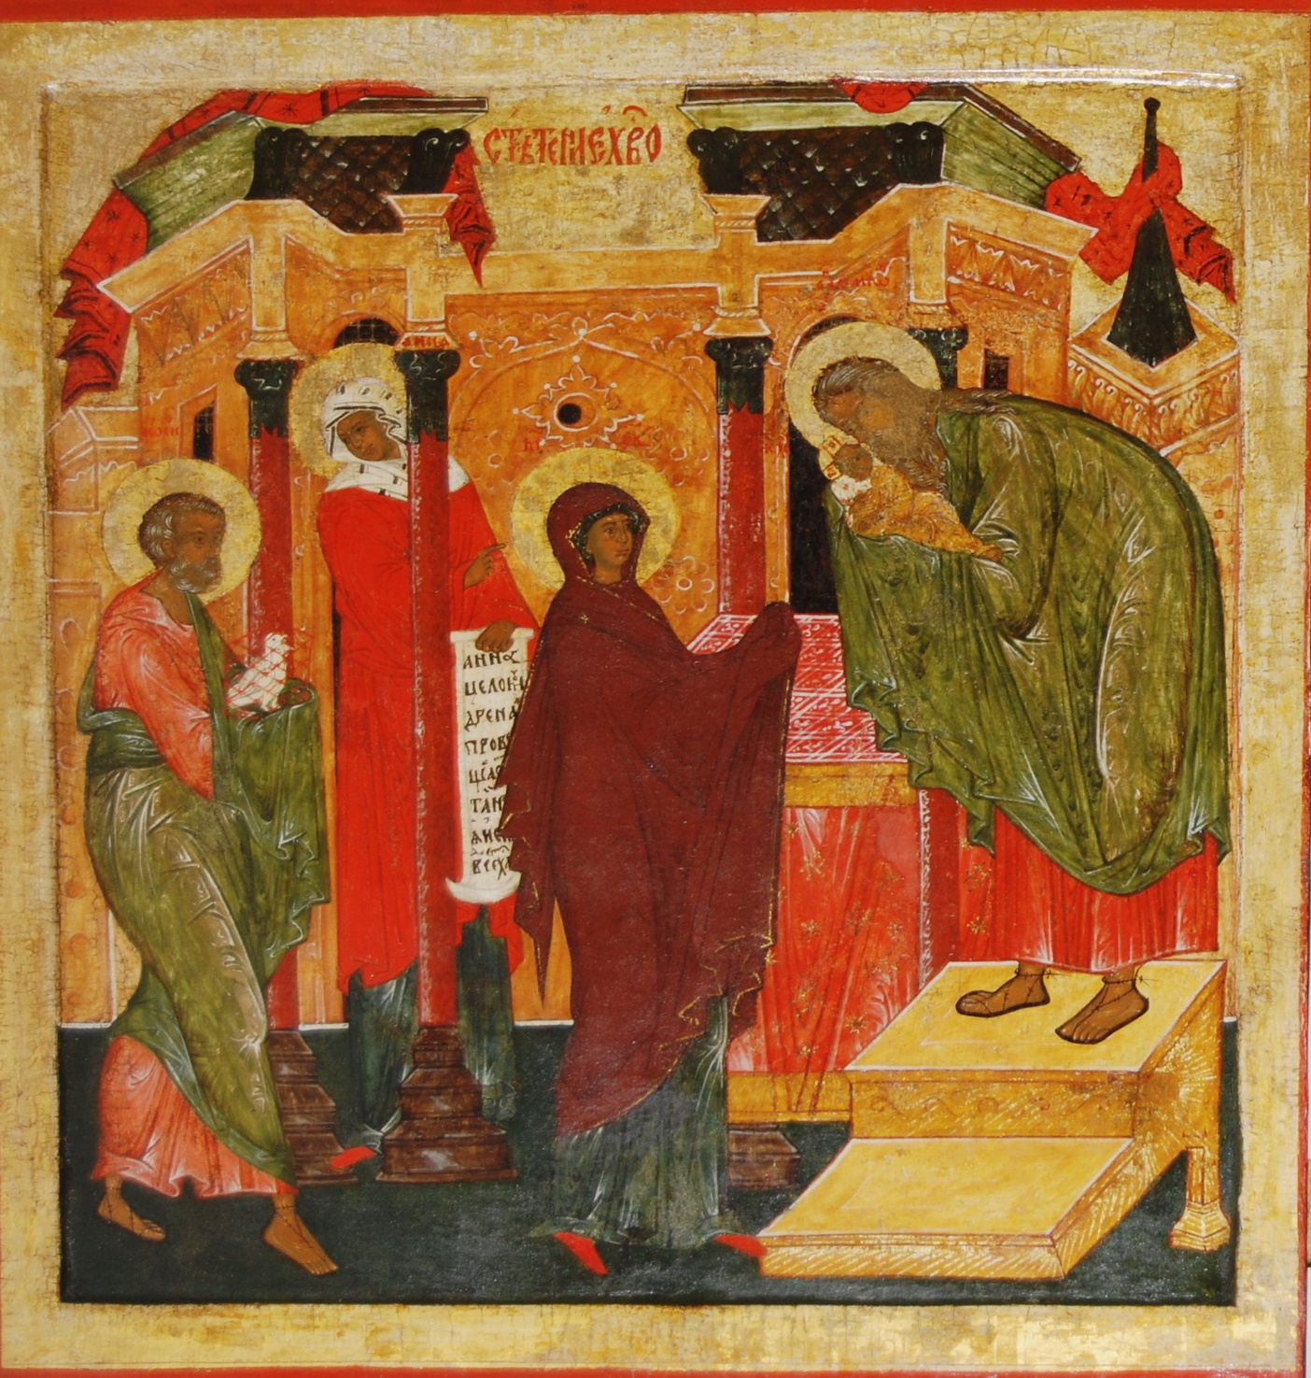

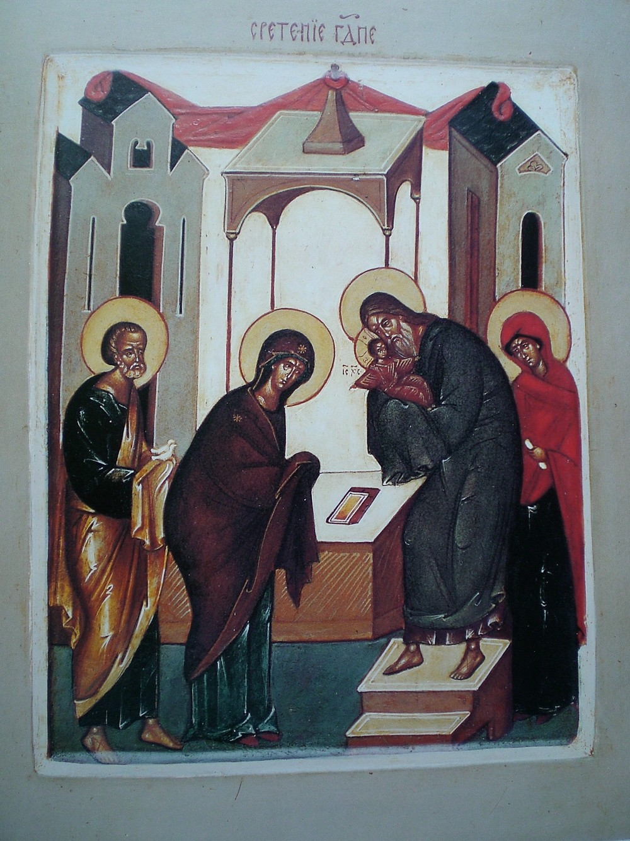
Icône de la Sainte Rencontre par Léonide Ouspensky. Paris - xx e siècle
L’Eglise orthodoxe désigne par Sainte rencontre celle du Christ et du veillard Siméon lors de sa présentation au Temple par sa Mère et Joseph, au 40 e jour suivant sa naissance selon la prescription mosaïque.On y voit la rencontre entre l’Ancienne Alliance figurée par le veillard Siméon et la prophétesse Anne qui reconnaissent dans l’Enfant,le Messie incarnant la Nouvelle Alliance de Dieu avec les hommes.
L’icône obeit à un schéma très simple . La scène située dans le Temple , comme l’indique le voile tendu au dessus du baldaquin de l’autel, met en scène d’un côté la Mère de Dieu inclinée dans un geste d’offrande et d’écoute suivie de Joseph portant les deux colombes de l’offrande rituelle et d’autre part le vieillard Simeon recevant l’Enfant dans ses bras et la prophétesse Anne tenant le rouleau de son enseignement : "elle parlait de l’enfant à tous ceux qui attendaient la délivrance d’Israël".
On notera que le regard de Siméon se tourne vers la Mère de Dieu à qui il annonce qu’une épée lui transpercera l’âme, allusion à la future Passion de son Fils tandisqu’il proclame cette louange que nous récitons à chaque office de vêpres (cantique de Siméon) : " Maintenant, Seigneur, tu peux laisser ton serviteur s’en aller en paix selon ta parole car mes yeux ont vu ton salut que tu as préparé à la face de tous les peuples lumière pour éclairer les nations et gloire de ton peuple Israël ".
On relira le récit complet de cette présentation du Christ au Temple dans l’évangile de Luc chap.2 versets 22 à 38.
Tropaire de la Sainte Rencontre (ton 1 ) célébrée le 2 février
" Réjouis toi, Vierge Mère de Dieu, pleine de grâce, car de toi s’est levé le soleil de justice, le Christ notre Dieu illuminant ceux qui sont dans les ténèbres. Réjouis-toi aussi , juste vieillard, qui as reçu dans tes bras le libérateur de nos âmes, celui qui nous accorde la Résurrection".

http://egliseorthodoxelemans.fr/spip/spip.php?article37

